惠州市第三人民医院办公设备采购项目
竞价邀请公告

一、报名时间：2017年5月22 日至2017年5月26日上午11：30时止。
二、报名地点：市三院采购办（后勤仓库3楼，联系人：廖小姐，联系电话：2359003。）
三、竞标时间：
1.2017年5 月26日下午2：30时至3：00时收交标书，过时不收，并作弃标处理。
2.2017年5月26日下午3：00时至3：30时评标。
四、竞标内容：
物资名称 | 规格（型号） | 数量 | 参数 | 预算单价上限(元) | 预算总额(元)
票据打印机 | 爱普生 TM-U220PA（USB接口） | 3 | 打印针数：9针；打印方向双向打印；打印方式：点阵式；打印速度4.7行/秒；打印分辨率360dpi | 1900 | 5700
扫描枪 | 暴享（BAOX）BX-W38 | 2 | 扫描头：激光；扫描功能：一维/二维码扫描； | 920 | 1840
音响 | 漫步者 R1700BT 4吋音箱 | 2 | 音箱系统：2.0声道；有源无源：有源；调节方式：旋纽，遥控；功能特点：蓝牙；额定功率：66W； | 460 | 920
图1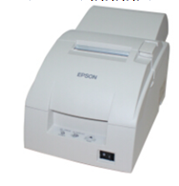图2: 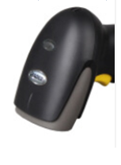图3: 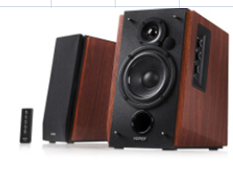
- 竞标公司资质及投标文件要求
1.具有独立法人资格和履行合同能力，符合《政府采购法》且经营范围满足本次采购范围，并有能力提供招标货物、相应技术及服务的供应商。
2. 有相关的技术力量（提供证明文件）保障本次采购服务。
[提供上述证件及企业法人营业执照等原件及复印件（盖公章）。]
3.报名供应商参与政府采购活动中未有重大违法记录；
4.签订合同后在规定时间内交货；报价包含税费、运送、安装、调试、人工等费用;为保证本次采购产品服务质量要求，能响应20分钟内到达现场服务（提供服务承诺函）,提供制造厂商针对此项目售后服务承诺函.
5.供应商报名提交材料必须真实有效，一经发现违规作假行为，采购方有权放弃中标结果。
6.项目不接受联合体投标，不允计投标方对项目进行分包和转包。
7.供应商提交报价的产品应当为当前市场的主流产品，提供的货物必须是原装正品。若非原装正品货物，则无条件退货，并赔偿由此造成的一切损失。
8.符合法律、法规规定的其他条件。
六、项目预算及保证金
1.本项目按预算单价（含税）报价，高于预算价为无效标，以低于预算价最低者得的原则确定中标公司。
投标价包括人工费、材料费、机械费、管理费、运输费、税金、其它不可预见的一切费用。
2.投标人在报名时应予缴1000元保证金。
七、项目质量标准和维护期
产品维护期一年
八、付款方式
产品交付完毕并经验收合格后15个工作日内支付批完毕。
九、本公告未尽事宜由惠州市第三人民医院采购办负责解释。

惠州市第三人民医院
2017年5月22日
附1:投标报价表

投标报价表
项目名称： （价格单位：人民币元）
投标人名称 | 投标总价（元） | 备注
投标总价：（大写）人民币 元。（￥ ）
说明：本项目预算金额单价（含税），高于预算价为无效标，以低于预算价最低者得的原则确定中标公司。

投标人全称（盖公章）：
授权代表：
日 期：
附件2： 服务承诺书
服务承诺书

投标人： (全称、盖章)
投标人代表： (代表人盖章、签字)
日期： 年 月 日

附件3：
相关资质证明文件（复印件盖公章）
- 公司营业执照
2、组织机构代码证书
及其他证明材料等等。

